Plans de gestion des sites LIFE Elia

UG:UM235 - Circuit: 220.506,220.507: pylône 326 au 328
Nom complet de l’UG: AUBANGE/(HEINSCH)/VILLEROUX 220KV LI

Action LIFE: Lisière : 5 polygone(s) (0.19, 0.11, 0.05, 0.18, 0.06 ha)
Autres actions LIFE sous cette/ces portée(s): Landes; Fauche

Commune(s): Arlon

Triage(s) DNF concerné(s): Arlon (DELVENNE Yves - GSM: 0477 78 11 18); Lagland (MACCATORY Jean-Claude - GSM: 0477 78 11 27)

Cantonnement(s) DNF concerné(s):ARLON (063 58 91 52)
Info actualisées sur Le portail environnement de Wallonie

Gestionnaire (+ Propriétaire):
ID | Gestionnaire | Propriétaires
SP_320 | Elia | Domaine De L Etat/Min Defense Nationale/Service General Des Constructions
SP_316 | DNF | Domaine De La Ville D Arlon
SP_317 | Elia | Wickler, Ferdinand Johann & Meyers, Yvonne Marie
SP_318 | DNF | Domaine De La Ville D Arlon
SP_321 | DNF | Domaine De La Ville D Arlon
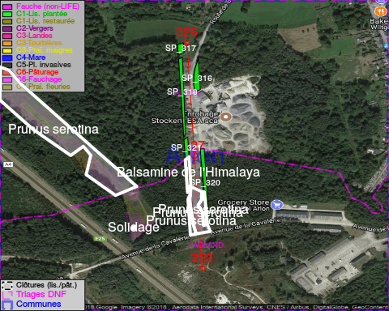

ATTENTION: PRESENCE D’UNE PLANTE INVASIVE: Prunus serotina!!, #ATTENTION: PRESENCE D’UNE PLANTE INVASIVE: Prunus serotina!!, #ATTENTION: PRESENCE D’UNE PLANTE INVASIVE: Prunus serotina!!, #ATTENTION: PRESENCE D’UNE PLANTE INVASIVE: Prunus serotina!!

GESTION:

Objectif à long terme :

Lisière structurée stabilisée par sélection d’espèces arbustives

Détail par portée
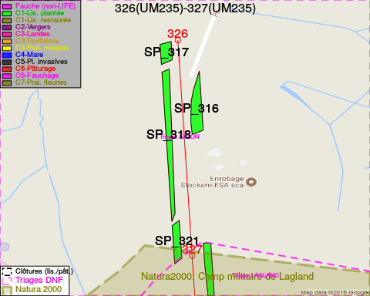
Adresse propriétaire:
- [SP_320] Domaine De L Etat/Min Defense Nationale/Service General Des Constructions: R D Evere 1/B5 Br/Evere/
- [SP_316] Domaine De La Ville D Arlon: R Paul Reuter 8 Arlon
- [SP_317] Wickler, Ferdinand Johann & Meyers, Yvonne Marie: R Principale 11 8544 Nagem
- [SP_318] Domaine De La Ville D Arlon: R Paul Reuter 8 Arlon
- [SP_321] Domaine De La Ville D Arlon: R Paul Reuter 8 Arlon
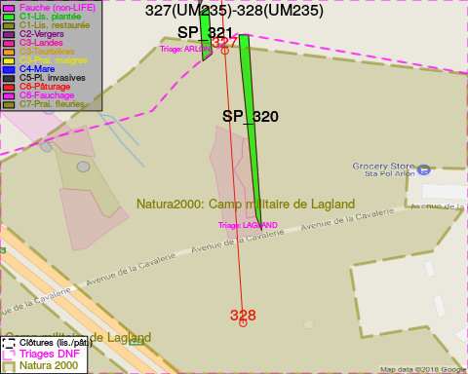
Adresse propriétaire:
- [SP_320] Domaine De L Etat/Min Defense Nationale/Service General Des Constructions: R D Evere 1/B5 Br/Evere/
- [SP_316] Domaine De La Ville D Arlon: R Paul Reuter 8 Arlon
- [SP_317] Wickler, Ferdinand Johann & Meyers, Yvonne Marie: R Principale 11 8544 Nagem
- [SP_318] Domaine De La Ville D Arlon: R Paul Reuter 8 Arlon
- [SP_321] Domaine De La Ville D Arlon: R Paul Reuter 8 Arlon

Document réalisé le 18/05/2018

